Министерство цифрового развития, связи и массовых коммуникаций
Российской Федерации
Ордена Трудового Красного Знамени федеральное государственное
бюджетное образовательное учреждение высшего образования
Московский технический университет связи и информатики
Кафедра «Радиотехнических систем»

Лабораторная работа №7
«ДИСКРЕТНОЕ ПРЕОБРАЗОВАНИЕ ФУРЬЕ.
АЛГОРИТМ БЫСТРОГО ПРЕОБРАЗОВАНИЯ ФУРЬЕ
КУЛИ–ТЬЮКИ»

По дисциплине:
«Цифровая обработка сигналов»

Выполнил:
студент гр. БРВ2402 ______________ № зачётки 53
Проверил:
преподаватель ______________ Варламов В.О.

Москва 2026

ЦЕЛЬ РАБОТЫ
Изучение дискретного преобразования Фурье и алгоритмов быстрого преобразования Фурье с прореживанием по времени и по частоте.
ИСХОДНЫЕ ДАННЫЕ
N_{бр} = 24
N = 1024
F_{д} = 10000
T = 0,0001
A₁ = 1,24
A₂ = 2,48
f₁ = 1250
f₂ = 625
x(n) = [00011110]

ДОМАШНИЙ РАСЧЁТ
РАСЧЁТ ДПФ ПО ОБЩЕЙ ФОРМУЛЕ
Прямое ДПФ последовательности x(n) длины N записывается в форме:
$X\left(k\right)=\sum_{n=0}^{N−1}{x\left(n\right)e^{−j\frac{2π}{N}nk}},k=0...N−1$
Где e^{−j(2π/N)nk} = W_{N}^{−nk} — поворачивающий множитель, W_{N} = e^{−j2π/N}. Для N = 8 имеем W₈ = e^{−jπ/4}, а ненулевые отсчёты последовательности x(n) = [0, 0, 0, 1, 1, 1, 1, 0] находятся при n = 3, 4, 5, 6. Поэтому каждый коэффициент равен сумме четырёх слагаемых:
$X\left(k\right)={W_{8}}^{3k}+{W_{8}}^{4k}+{W_{8}}^{5k}+{W_{8}}^{6k}$
Раскрывая поворачивающие множители по формуле Эйлера e^{−jx} = cos x − j sin x, получаем:
$X\left(0\right)=\left(1\right)+\left(1\right)+\left(1\right)+\left(1\right)=4$
$X\left(1\right)=\left(−\frac{√2}{2}−j\frac{√2}{2}\right)+\left(−1\right)+\left(−\frac{√2}{2}+j\frac{√2}{2}\right)+\left(j\right)=−1−√2+j$
$X\left(2\right)=\left(j\right)+\left(1\right)+\left(−j\right)+\left(−1\right)=0$
$X\left(3\right)=\left(\frac{√2}{2}−j\frac{√2}{2}\right)+\left(−1\right)+\left(\frac{√2}{2}+j\frac{√2}{2}\right)+\left(−j\right)=√2−1−j$
$X\left(4\right)=\left(−1\right)+\left(1\right)+\left(−1\right)+\left(1\right)=0$
$X\left(5\right)=\left(\frac{√2}{2}+j\frac{√2}{2}\right)+\left(−1\right)+\left(\frac{√2}{2}−j\frac{√2}{2}\right)+\left(j\right)=√2−1+j$
$X\left(6\right)=\left(−j\right)+\left(1\right)+\left(j\right)+\left(−1\right)=0$
$X\left(7\right)=\left(−\frac{√2}{2}+j\frac{√2}{2}\right)+\left(−1\right)+\left(−\frac{√2}{2}−j\frac{√2}{2}\right)+\left(−j\right)=−1−√2−j$
Здесь использованы значения W₈³ = −√2/2 − j√2/2, W₈⁴ = −1, W₈⁵ = −√2/2 + j√2/2, W₈⁶ = j и их степени, кратные этим множителям. Полученный спектр удовлетворяет свойству сопряжённой симметрии X(8 − k) = X*(k).
РАСЧЁТ КОЭФФИЦИЕНТОВ ДПФ С ПОМОЩЬЮ БЫСТРОГО ПРЕОБРАЗОВАНИЯ ФУРЬЕ С ПРОРЕЖИВАНИЕМ ПО ВРЕМЕНИ
Для нахождения восьмиточечного ДПФ необходимо проредить последовательность по времени три раза. Одноточечные ДПФ, получившиеся в конце прореживания, равны значениям исходной последовательности после двоично-инверсной перестановки.
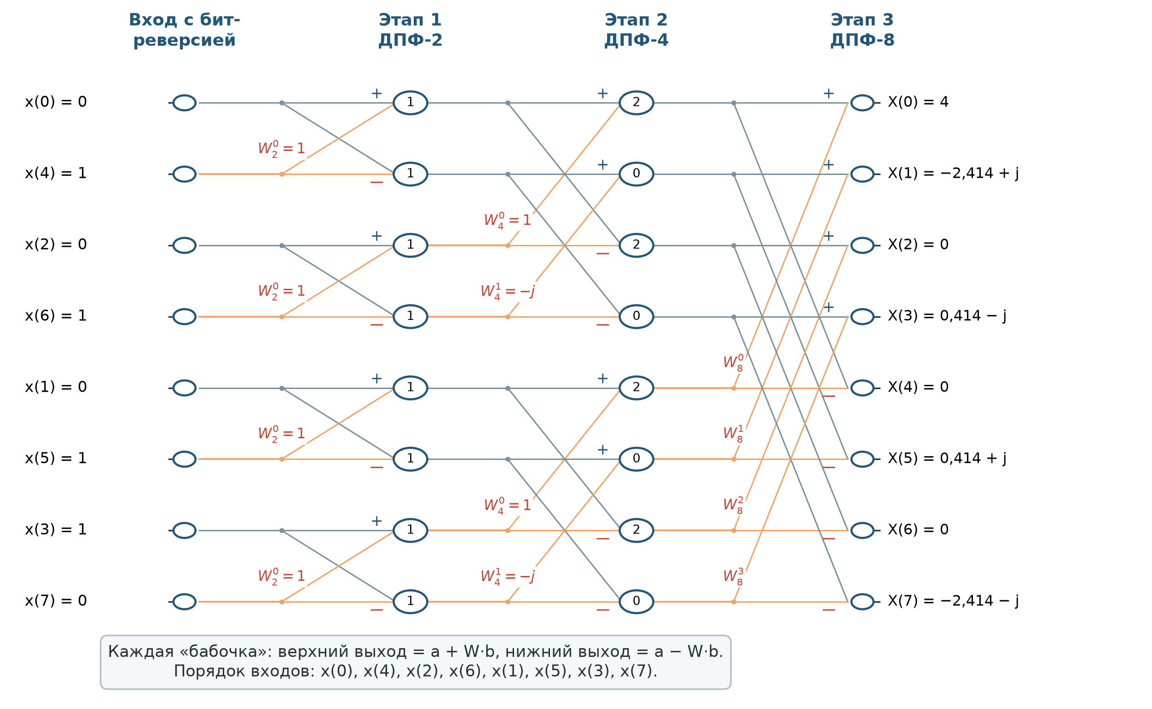
Рисунок 1 – Алгоритм БПФ Кули-Тьюки с прореживанием по времени
Коэффициенты ДПФ промежуточных двухточечных последовательностей x₂₀(n), x₂₁(n), x₂₂(n), x₂₃(n):
$X_{20}\left(0\right)=1; X_{21}\left(0\right)=1; X_{22}\left(0\right)=1; X_{23}\left(0\right)=1$
$X_{20}\left(1\right)=−1; X_{21}\left(1\right)=−1; X_{22}\left(1\right)=−1; X_{23}\left(1\right)=1$
Поворачивающий множитель W₂⁰ равен единице. Коэффициенты ДПФ последовательностей x₁₀(n) и x₁₁(n):
$X_{10}\left(0\right)=2; X_{10}\left(1\right)=−1+j; X_{10}\left(2\right)=0; X_{10}\left(3\right)=−1−j$
$X_{11}\left(0\right)=2; X_{11}\left(1\right)=−1−j; X_{11}\left(2\right)=0; X_{11}\left(3\right)=−1+j$
Коэффициенты ДПФ исходной последовательности x(n) получаются объединением четырёхточечных ДПФ по формулам «бабочки» с поворачивающими множителями W₈^{k}:
$X\left(0\right)=X_{10}\left(0\right)+{W_{8}}^{0}X_{11}\left(0\right)=\left(2\right)+1\left(2\right)=4$
$X\left(4\right)=X_{10}\left(0\right)−{W_{8}}^{0}X_{11}\left(0\right)=\left(2\right)−1\left(2\right)=0$
$X\left(1\right)=X_{10}\left(1\right)+{W_{8}}^{1}X_{11}\left(1\right)=\left(−1 + j\right)+(1 − j)/√2\left(−1 − j\right)=−1 − √2 + j$
$X\left(5\right)=X_{10}\left(1\right)−{W_{8}}^{1}X_{11}\left(1\right)=\left(−1 + j\right)−(1 − j)/√2\left(−1 − j\right)=√2 − 1 + j$
$X\left(2\right)=X_{10}\left(2\right)+{W_{8}}^{2}X_{11}\left(2\right)=\left(0\right)+−j\left(0\right)=0$
$X\left(6\right)=X_{10}\left(2\right)−{W_{8}}^{2}X_{11}\left(2\right)=\left(0\right)−−j\left(0\right)=0$
$X\left(3\right)=X_{10}\left(3\right)+{W_{8}}^{3}X_{11}\left(3\right)=\left(−1 − j\right)+−(1 + j)/√2\left(−1 + j\right)=√2 − 1 − j$
$X\left(7\right)=X_{10}\left(3\right)−{W_{8}}^{3}X_{11}\left(3\right)=\left(−1 − j\right)−−(1 + j)/√2\left(−1 + j\right)=−1 − √2 − j$
Например, для k = 1 добавка W₈¹X₁₁(1) = (0,707 − j0,707)(−1 − j) = −√2, поэтому X(1) = −1 + j − √2, а X(5) = −1 + j + √2. Полученные значения совпадают с результатом прямого расчёта по общей формуле.
РАСЧЁТ КОЭФФИЦИЕНТОВ ДПФ ПРОМЕЖУТОЧНОЙ ПОСЛЕДОВАТЕЛЬНОСТИ ПО ОБЩЕЙ ФОРМУЛЕ
Проверим полученные промежуточные результаты прямым расчётом. Чётная последовательность x₁₀(n) = x(2n):
$x_{10}\left(n\right)=\left(0,0,1,1\right)$
$x_{10}\left(0\right)=0+0+1+1=2$
$x_{10}\left(1\right)=e^{−jπ}+e^{−j\frac{3π}{2}}=−1+j$
$x_{10}\left(2\right)=e^{−j2π}+e^{−j3π}=1−1=0$
$x_{10}\left(3\right)=e^{−j3π}+e^{−j\frac{9π}{2}}=−1−j$
Двухточечные последовательности x₂₀(n) = [0, 1] и x₂₃(n) = [1, 0]:
$x_{20}\left(n\right)=\left(0,1\right); x_{20}\left(0\right)=0+1=1; x_{20}\left(1\right)=0+e^{−jπ}=−1$
$x_{23}\left(n\right)=\left(1,0\right); X_{23}\left(0\right)=1+0=1; X_{23}\left(1\right)=1−0=1$
Значения совпали с результатами, полученными по графу БПФ, а объединение ДПФ-4 на последнем этапе дало коэффициенты X(k), полностью совпадающие с прямым расчётом по общей формуле из первого пункта. Дополнительно вычисления проверены программно: максимальное расхождение прямого ДПФ и БПФ с контрольной реализацией не превышает 3,8·10⁻¹⁵, то есть находится на уровне округления double.

ЭКСПЕРИМЕНТАЛЬНАЯ ЧАСТЬ
На рис. 2 представлена схема, реализующая расчёт коэффициентов ДПФ гармонических сигналов, в среде имитационного моделирования РТС «Спектр-2» для значений Варианта №24, полученных в домашнем расчёте. Частота дискретизации установлена равной 10000 Гц, размер блока ДПФ — 1024 отсчёта.
[место для скриншота из «Спектр-2»]

Рисунок 2 – Схема, реализующая расчёт коэффициентов ДПФ гармонических сигналов
В схеме используются два генератора «Гармонич. SIN &amp; COS» с частотами 1250 Гц и 625 Гц, два усилителя и сумматор. В первом эксперименте коэффициент усиления первого усилителя равен 1, второго — 0, поэтому на ДПФ подаётся одна гармоника с амплитудой A₁ = 1,24.
На рис. 3 измеряем с помощью курсора номера отсчётов, на которых находится модуль коэффициентов ДПФ, и их максимальный уровень.
[место для скриншота из «Спектр-2»]

Рисунок 3 – Определение максимального уровня модуля коэффициентов ДПФ для одной гармоники
Гармоника 1250 Гц укладывается в блоке 1024 отсчёта ровно 128 периодов, поэтому её ДПФ имеет два отсчёта с модулем A₁N/2 = 1,24·512 = 634,88: при k = 128 и зеркальном k = 1024 − 128 = 896. Остальные отсчёты равны нулю, то есть растекания спектра нет.
Далее изменяем значение коэффициента усиления второго усилителя с 0 до 4. Для рис. 4 проводим такой же анализ, как и в случае с одним колебанием.
[место для скриншота из «Спектр-2»]

Рисунок 4 – Определение максимального уровня модуля коэффициентов ДПФ для суммы двух колебаний
При усилении 4 амплитуда второй составляющей равна 4A₂ = 9,92, поэтому её пик составляет 9,92·512 = 5079,04 и находится при k = 64 и k = 960 (625 Гц). Пик первой гармоники остаётся равным 634,88 при k = 128 и 896. Если же второй усилитель оставить с коэффициентом 1, то пики равны A₂N/2 = 1269,76 и A₁N/2 = 634,88.
На рис. 5 представлена вторая схема, реализующая расчёт коэффициентов ДПФ последовательности прямоугольных импульсов.
[место для скриншота из «Спектр-2»]

Рисунок 5 – Схема, реализующая расчёт коэффициентов ДПФ последовательности прямоугольных импульсов
Вместо генераторов и сумматора установлен ГТИ: ширина импульса — 16 периодов дискретизации, период повторения — 1024 отсчёта.
На рис. 6 и рис. 7 представлена АЧХ в линейном и логарифмическом масштабе соответственно.
[место для скриншота из «Спектр-2»]

Рисунок 6 – АЧХ в линейном масштабе
[место для скриншота из «Спектр-2»]

Рисунок 7 – АЧХ в логарифмическом масштабе
Для импульса шириной 16 отсчётов нулевой отсчёт ДПФ равен X(0) = 16, а нули огибающей располагаются при k = 64m, то есть на частотах 625m Гц: первый нуль — 625 Гц, второй — 1250 Гц. В линейном масштабе видны лепестки убывающей высоты, в логарифмическом — регулярные провалы до нуля на этих частотах.
На рис. 8 представлен график с осциллограммы по амплитуде. На рис. 9 представлен график с осциллограммы по фазе.
[место для скриншота из «Спектр-2»]

Рисунок 8 – ИХ по амплитуде
[место для скриншота из «Спектр-2»]

Рисунок 9 – ИХ по фазе
Осциллограммы снимаются с выхода модуля ДПФ: модуль коэффициентов повторяет форму лепестков АЧХ, а фазовый график в пределах каждого лепестка изменяется линейно, с перескоками на π в точках обращения модуля в нуль.

ВЫВОД
В ходе выполнения данной лабораторной работы были изучены принципы дискретного преобразования Фурье (ДПФ) и алгоритмы быстрого преобразования Фурье (БПФ) Кули-Тьюки. Для варианта 24 аналитически рассчитано ДПФ последовательности x(n) = [0, 0, 0, 1, 1, 1, 1, 0]: X(0) = 4, X(1) = −1 − √2 + j, X(2) = 0, X(3) = √2 − 1 − j, X(4) = 0, X(5) = √2 − 1 + j, X(6) = 0, X(7) = −1 − √2 − j, что совпало с результатом БПФ с прореживанием по времени и с ДПФ прореженных последовательностей. Для F_{д} = 10000 Гц и N = 1024 получены контрольные значения: пики 634,88 при k = 128 и 896 для гармоники 1250 Гц, 1269,76 при k = 64 и 960 для гармоники 625 Гц и 5079,04 при усилении второй ветви в 4 раза; для прямоугольного импульса шириной 16 отсчётов X(0) = 16 и нули при k = 64m.

